黄石市下陆区科学技术和经济信息化局（汇总）
2022年度部门决算
目 录
第一部分 黄石市下陆区科学技术和经济信息化局（汇总）概况
一、部门主要职责
二、机构设置情况
第二部分 黄石市下陆区科学技术和经济信息化局（汇总）2022年度部门决算表
一、收入支出决算总表
二、收入决算表
三、支出决算表
四、财政拨款收入支出决算总表
五、一般公共预算财政拨款支出决算表
六、一般公共预算财政拨款基本支出决算明细表
七、政府性基金预算财政拨款收入支出决算表
八、国有资本经营预算财政拨款支出决算表
九、财政拨款“三公”经费支出决算表
第三部分 黄石市下陆区科学技术和经济信息化局（汇总）2022年度部门决算情况说明
一、收入支出决算总体情况说明
二、收入决算情况说明
三、支出决算情况说明
四、财政拨款收入支出决算总体情况说明
五、一般公共预算财政拨款支出决算情况说明
六、一般公共预算财政拨款基本支出决算情况说明
七、政府性基金预算财政拨款收入支出决算情况说明
八、国有资本经营预算财政拨款支出决算情况说明
九、财政拨款“三公”经费支出决算情况说明
十、机关运行经费支出说明
十一、政府采购支出说明
十二、国有资产占用情况说明
十三、预算绩效情况说明
十四、专项支出、转移支付支出情况说明
第四部分 名词解释

第一部分 黄石市下陆区科学技术和经济信息化局（汇总）概况
一、部门主要职责
（一）贯彻落实国家、省、市关于科学技术工作；关于新型工业化和信息化的方针、政策和法规，提出新型工业化发展战略和对策建议，协调解决新型工业化进程中的重大问题，推进信息化和工业化融合；关于投资促进、国际国内经济合作、对外开放、招商引资、内外贸易和口岸建设的发展战略、法律法规和方针政策。
（二）研究提出全区科技发展战略规划，确定全区科技发展的布局和优先发展领域；提出合理配置科技人才资源的政策和措施，多渠道增加科技投入的措施，负责区级科学技术研究与开发经费、科技专项经费的使用和管理，会同有关部门提出科技资源优化配置的政策措施；促进科技型中小企业发展的有关政策措施。提出企业技术进步政策的建议，组织推动企业技术改造、技术创新；推进产、学、研结合，促进相关科研成果产业化，推动软件服务和新兴产业发展。
（三）负责对外经济合作交流的有关工作。拟订并组织实施工业行业规划、计划和产业政策，提出优化产业布局、结构的政策建议；组织实施行业技术规范和标准，指导行业质量管理工作，引导企业实施精品名牌战略。拟订并组织实施工业能源节约和资源综合利用、清洁生产促进政策和规划，组织协调相关重大示范工程和新产品、新技术、新设备、新材料的推广应用。拟订全区内贸发展规划，促进城乡市场发展，提出资金投向市场体系建设的政策，指导大宗产品批发市场规划和城市商业网点规划、商业体系建设工作，推进农村市场和农产品流通体系建设，组织实施农村现代流通网络工程。
（四）负责组织编制全区中长期科技发展规划，科普工作规划，推进全区科技创新体系和科技服务体系建设。拟定全区科技体制改革的政策措施，制定和组织实施区级科技计划。实施科技型中小企业创新基金项目计划，推进科技创业投资体系的建设。制定科技促进社会发展，农村和农村发展的政策措施，并负责组织实施，指导全区农业科技园区建设。负责全区科技成果、科技奖励、科技保密、科技统计工作，指导全区知识产权、技术合同登记和技术需求工作。实施全区对外科技合作与交流，组织、指导和实施全区产学研合作工作。
（五）全力实施《全民科学素质行动计划纲要》，开展内容丰富、形式多样的科普宣传活动，充分发挥科技宣传周、全国科普日等大型科普宣传活动中的营造讲科学、学科学、用科学的社会氛围方面的作用。开展捍卫科学尊严和反对邪教、愚昧迷信、伪科学、反科学的活动。开展学术交流，繁荣学术活动，推动科技进步，培养科技人才，促进学科发展和科技创新。努力提升全民科学素质。制定、协调区直部门、园区和各街道的科技管理工作，组织科技兴区工作。
（六）全心全意为科技工作者服务，组织科技工作者参与科技政策、法规的制定和政治协商、科学决策、民主监督工作，促进决策科学化、民主化。反映科技工作者的意见和要求，维护科技工作者的合法权益。
（七）负责对所属学会、科技类社会团体进行监督管理；对基层及企事业单位科协工作进行业务指导。表彰、宣传优秀科技工作者，举荐人才；开展科技工作者的继续教育和培训工作。负责组织高新技术企业及产品申报，会同有关部门组织开展技术先进型服务企业认定。
（八）监测分析工业经济运行态势，协调解决行业运行发展中的有关问题并提出建议；组织重要物资的紧急调度和参与紧急运输协调工作，协调日常经济运行中的突出和重大问题。
（九）负责中小企业发展的指导工作，会同有关部门拟订促进中小企业发展和非公有制经济发展的相关政策和措施，推进中小企业服务体系建设，协调解决有关重大问题；负责编制中小企业发展资金使用计划和中小企业统计工作。负责商务、工业涉及世贸组织相关事务的研究、指导和服务工作；组织协调反倾销、反补贴、保障措施及其他与进出口公平贸易相关的工作；组织产业损害调查，受理并调查处理招商引资、内外贸易、市场流通和饮食服务等商务投诉。
（十）做好服务企业相关工作，配合协调相关部门做好工业企业招商引资与重点工业项目建设工作，加强与辖区企业的沟通和联系，为辖区规模企业提供优质的服务引导帮扶企业做大做强，实现规模化生产。
（十一）负责改制企业的收尾工作与改制企业遗留及后续问题协调处理工作，协助管理网络与信息安全，协调处理重大事件。并做好改制企业剩余资产的管理，做好档案管理、信访、综治、维稳与城区工业企业的安全生产工作，保障企业和社会的平安稳定。
（十二）深化流通体制改革，研究制定规范市场体系及流通秩序的政策，促进内外贸结合，建立健全统一、开放、竞争、有序的市场体系；监测分析市场运行和商品供求状况。组织实施重要消费品市场流通管理；研究提出市场供求应急预案，组织培育现代物流方式，推进流通产业结构调整，促进城区市场共同发展。
（十三）调查研究流通和饮食服务行业重大问题并提出政策性建议；负责流通领域食品安全体系建设和畜禽屠宰监管，对食盐、酒类、成品油等重要商品的流通和饮食服务行业进行管理；负责拍卖、典当、实物租赁、旧货流通等特殊行业流通活动的规划、监督和管理。推进流通产业结构调整，指导流通企业改革、商贸服务业和社区商业发展，提出促进商贸中小企业发展的政策建议，推动流通标准化和现代流通方式发展，拟订实施商务领域电子商务发展政策。
（十四）执行国家、省、市制定的进出口商品管理办法、进出口商品目录和进出口商品配额招标政策；贯彻执行国家机电产品进出口战略、方针和政策；统筹管理商品进出口和技术贸易工，负责进出口配额计划的编报和组织实施及配额、许可证管理。
（十五）牵头整顿和规范市场经济秩序，拟定规范市场运行、流通秩序的政策，指导商务行政综合执法工作，推动商务领域信用建设，指导商业信用销售，建立市场诚信公共服务平台，监管特殊流通行业。组织实施重要消费品市场调控和重要生产资料流通管理。建立健全生活必需品市场供应应急管理机制，调查分析商品价格信息，进行预测预警和信息引导，按分工负责重要消费品储备管理和市场调控，监管成品油流通。
（十六）完成上级交办的其它任务。
二、机构设置情况
从单位构成看，下陆区科学技术和经济信息化局部门决算由实行独立核算的下陆区科学技术和经济信息化局本级决算和2个下属单位决算组成。
纳入下陆区科学技术和经济信息化局（汇总）2022年度部门决算编制范围的二级预算单位包括：
1.下陆区科学技术和经济信息化局（本级）
2.下陆区创新发展服务中心、下陆区民营企业发展促进中心
第二部分 2022年度部门决算表
一、收入支出决算总表
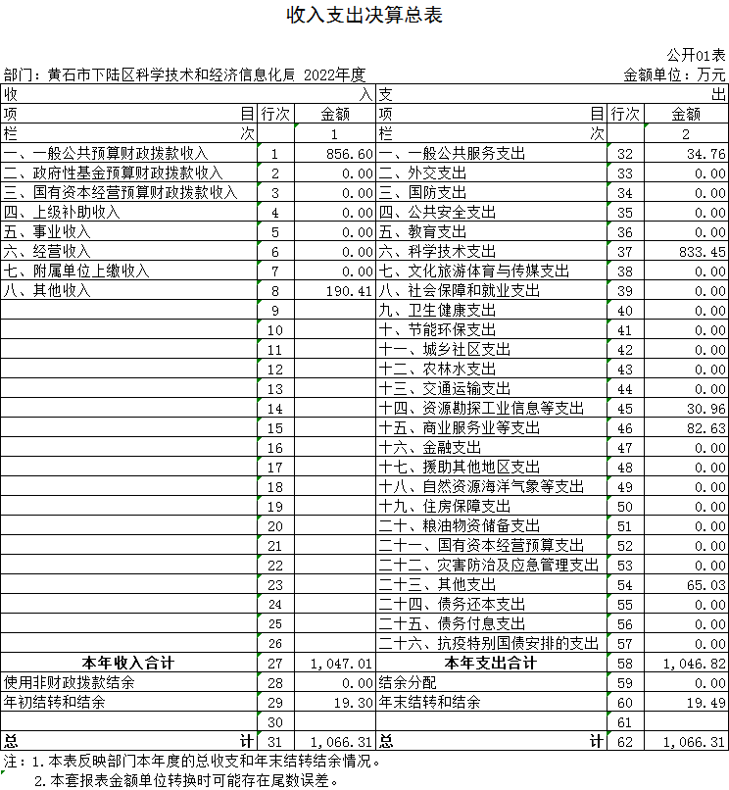
二、收入决算表
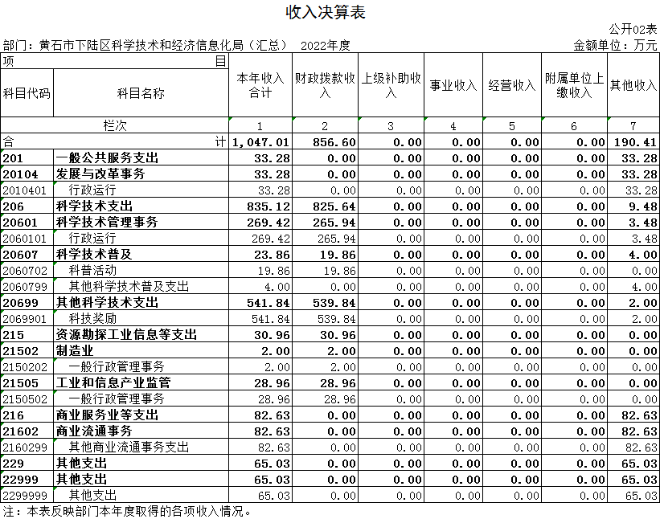
三、支出决算表
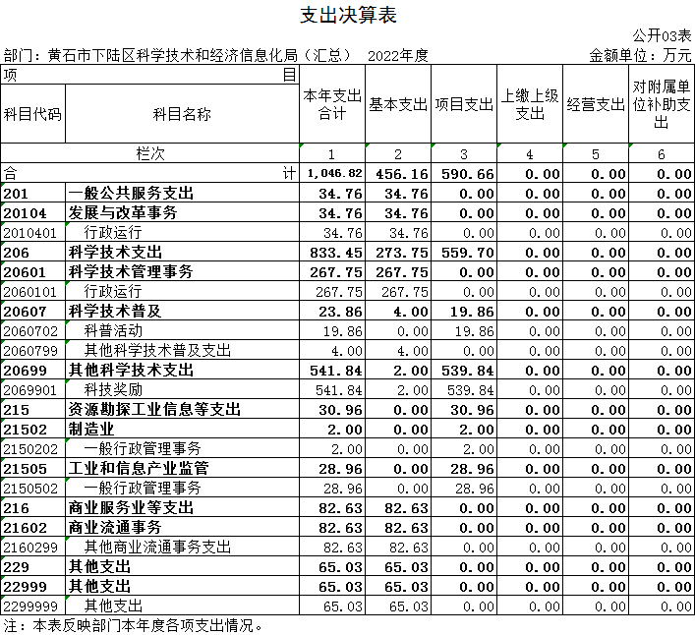
四、财政拨款收入支出决算总表
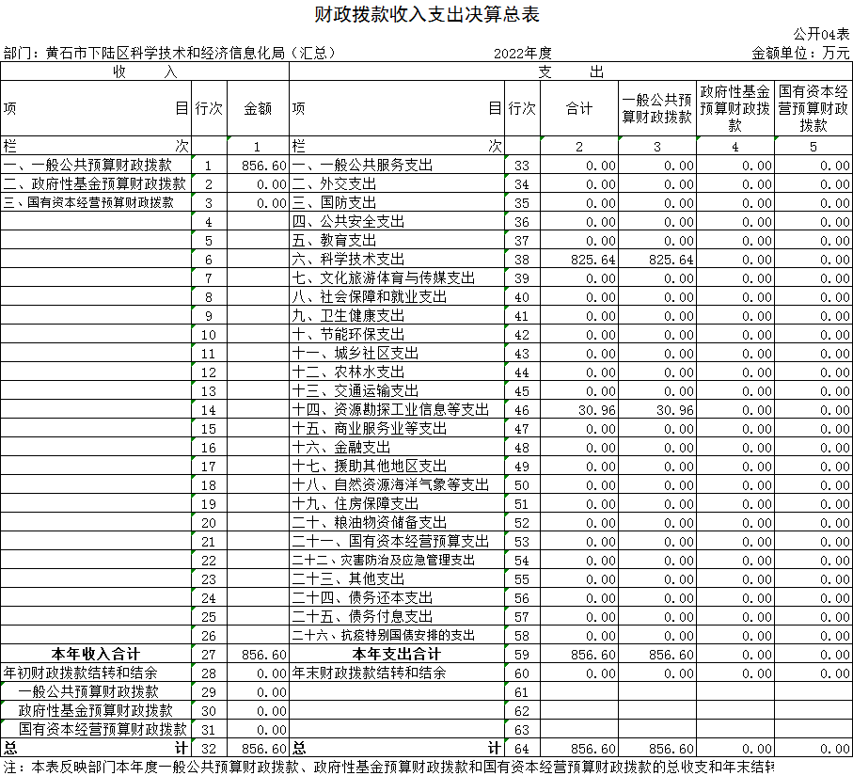
五、一般公共预算财政拨款支出决算表
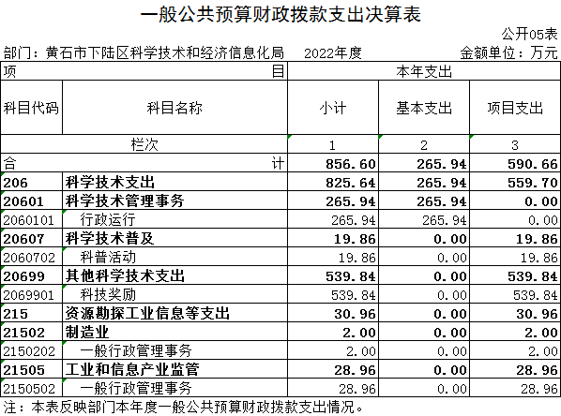

六、一般公共预算财政拨款基本支出决算明细表
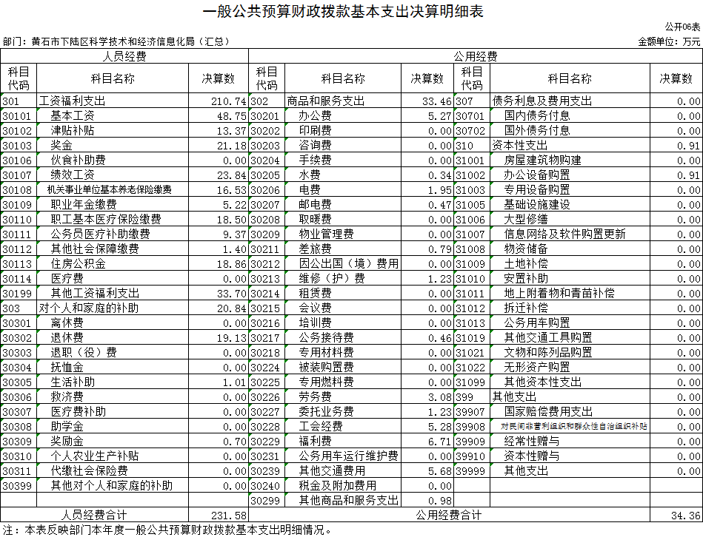

七、政府性基金预算财政拨款收入支出决算表
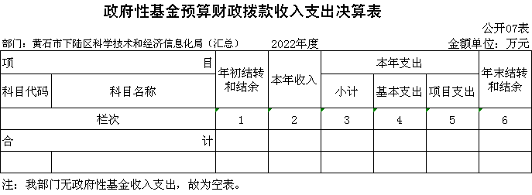
八、国有资本经营预算财政拨款支出决算表
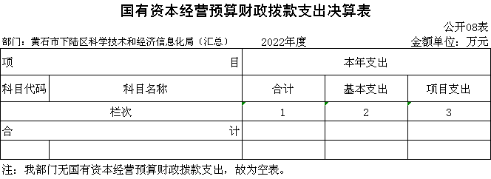
九、一般公共预算财政拨款“三公”经费支出决算表
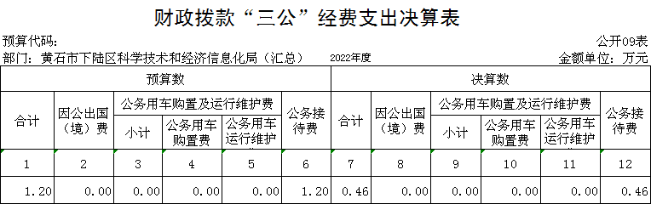

第三部分 2022年度部门决算情况说明
一、收入支出决算总体情况说明
2022年度收入合计1047.01万元，与2021年度收入1135.67万元相比，减少88.66万元，下降7.81%、2022年度支出合计1046.82万元，与2021年度支出1148.56万元相比，减少101.74万元，下降8.86%，收入减少的主要原因财政减少资源勘探工业信息等拨款的收入；支出减少的主要原因：减少资源勘探工业信息等的支出。
二、收入决算情况说明
2022年度收入合计1047.01万元，与2021年度相比，收入合计减少88.66万元，下降7.81%。其中：财政拨款收入856.6万元，占本年收入81.81%；上级补助收入0万元，占本年收入0%；事业收入0万元，占本年收入0%；经营收入0万元，占本年收入0%；附属部门上缴收入 0万元，占本年收入0%；其他收入190.41万元，占本年收入18.19%。
三、支出决算情况说明
2022年度支出合计 1046.82万元，与2021年度相比，支出合计减少101.74万元，下降8.86%。其中：基本支出456.16万元，占本年支出43.58%；项目支出590.66万元，占本年支出56.42 %；上缴上级支出0万元，占本年支出0%；经营支出0万元，占本年支出0%；对附属部门补助支出0万元，占本年支出0%。
四、财政拨款收入支出决算总体情况说明
2022年度财政拨款收、支总计均为856.6万元。与2021年度财政拨款收入合计1120.96万元相比，财政拨款收入减少264.36万元，下降23.58%，与2021年财政拨款支出合计1138.04万元，财政拨款支出减少281.44万元，下降24.73%。主要原因是当年财政减少一般公共预算财政拨款经费。
2022年度财政拨款收入中，一般公共预算财政拨款收入856.6万元，比2021年度决算数减少264.36万元。减少的主要原因是当年财政减少一般公共预算财政拨款经费。政府性基金预算财政拨款收入0万元，比2021年度决算数0万元对比无增减变化。主要原因是本部门当年无政府性基金预算财政拨款收入。国有资本经营预算财政拨款收入0万元，与2021年度决算数0万元对比无增减变化。主要原因是本部门当年无国有资本经营预算财政拨款收入。
五、一般公共预算财政拨款支出决算情况说明
（一）一般公共预算财政拨款支出决算总体情况。
2022年度一般公共预算财政拨款支出856.6万元，占本年支出合计的81.83 %。与2021年度1120.96万元相比，一般公共预算财政拨款支出减少264.36万元，下降23.58%。主要原因是当年财政减少一般公共预算财政拨款经费。
（二）一般公共预算财政拨款支出决算结构情况。
2022年度一般公共预算财政拨款支出856.6万元，主要用于以下方面：
1.科学技术支出（类）支出 825.64万元，占96.39%。主要是用于2022年度科学技术管理事务费用支出。
2.资源勘探工业信息等支出（类）支出30.96万元，占3.61%。主要用于2022年资源勘探工业信息等支出。
（三）一般公共预算财政拨款支出决算具体情况。
2022年度一般公共预算财政拨款支出年初预算为1830.26万元，支出决算为856.6万元，完成年初预算的46.8 %。其中：
1.科学技术支出（类）科学技术管理事务（款）行政运行（项）。年初预算为369.26万元，支出决算为265.94 万元，完成年初预算的72.02%，支出决算数小于年初预算数的主要原因：本年业务量减少，资金开支减少。
2.科学技术支出（类）科学技术普及（款）科普活动（项）。年初预算为20万元，支出决算为19.86 万元，完成年初预算的99.3%，支出决算数小于年初预算数的主要原因：本年科普活动业务减少，资金开支减少。
3.科学技术支出（类）其他科学技术支出（款）科技奖励（项）。年初预算为1410万元，支出决算为539.84 万元，完成年初预算的38.28%，支出决算数小于年初预算数的主要原因：本年科技奖励审批结果没有公示，无法兑现，资金开支减少。
4.资源勘探工业信息等支出（类）制造业（款）一般行政管理事务（项）。年初预算为2万元，支出决算为 2 万元，完成年初预算的93%，支出决算数与年初预算数相比无增减变化。无增减变化的主要原因：合理做好预算，节约开支。
5.资源勘探工业信息等支出（类）工业和信息产业监管（款）一般行政管理事务（项）。年初预算为29万元，支出决算为 28.96 万元，完成年初预算的4%，支出决算数小于年初预算数的主要原因：本年资源勘探工业信息业务减少，资金开支减少。
六、一般公共预算财政拨款基本支出决算情况说明
2022年度一般公共预算财政拨款基本支出265.94万元，其中：
人员经费231.58万元，主要包括：基本工资、津贴补贴、奖金、绩效工资、机关事业部门基本养老保险缴费、职业年金缴费、职工基本医疗保险缴费、公务员医疗补助缴费、其他社会保障缴费、住房公积金、其他工资福利支出、退休费、生活补助、奖励金。
公用经费34.36万元，主要包括：办公费、水费、电费、邮电费、差旅费、维修（护）费、公务接待费、劳务费、委托业务费、工会经费、福利费、其他交通费用、其他商品和服务支出、办公设备购置费。
七、政府性基金预算财政拨款收入支出决算情况说明
本部门当年无政府性基金预算财政拨款收入支出。
八、国有资本经营预算财政拨款支出决算情况说明
本部门当年无国有资本经营预算财政拨款收入支出。
九、一般公共预算财政拨款“三公”经费支出决算情况说明
（一）“三公”经费财政拨款支出决算总体情况说明。
2022年度“三公”经费财政拨款支出预算为1.2万元，支出决算为0.46万元，完成预算的38.33%。较上年0.68万元减少0.22万元，下降32.35%。决算数小于预算数的主要原因：单位严格执行相关规定，节约费用开支。决算数较上年数减少的主要原因：本年招待费用减少，同时单位严格执行相关规定，节约招待费用开支。
（二）“三公”经费财政拨款支出决算具体情况说明。
1.因公出国(境)费预算为0万元，决算数为0万元，支出决算数与本年预算对比无增减变化。与上年决算对比无增减变化。决算数与预算数对比无增减变化的主要原因：本部门当年无因公出国(境)费业务开支。决算数与上年决算数对比无增减变化的主要原因本部门近两年无因公出国(境)费业务开支。
全年支出涉及出国（境）团组0个，累计0人次，主要是本部门本年无此项业务开展。
2.公务用车购置及运行费预算为 0万元，支出决算为0万元，支出决算数与本年预算数对比无增减变化。决算数与预算数对比无增减变化的主要原因：本部门当年无此业务发生。与上年决算对比无增减变化。上年决算数与预算数对比无增减变化的主要原因：本部门公车改革后无公务用车购置及运行费预算，也没有此项决算支出。其中：
(1)公务用车购置费支出0万元，主要是公车改革，部门无公务用车，本部门无此项业务支出。本年度购置(更新)公务用车0辆。
(2)公务用车运行费支出0万元，主要是公车改革，部门无公务用车，本部门无此项业务支出。截止2022年12月31日，开支财政拨款的公务用车保有量为0辆。
3.公务接待费预算为1.2万元，支出决算为 0.46万元，完成预算的38.33%，较上年0.68万元减少0.22万元，下降32.35%。决算数小于预算数的主要原因：单位严格执行相关规定，节约费用开支。决算数小于上年决算数的原因是单位节约费用开支。其中：
外宾接待支出 0万元，2022年共接待来访团组0个，0人次（不包括陪同人员）。主要是本部门无此项业务支出。
国内公务接待支出0.46万元，接待对象主要是上级部门检查人员，主要是开展当年各项业务，上级部门来我部门检查招待费用。2022年共接待国内来访团组5个，49人次（不包括陪同人员）。
十、机关运行经费支出说明
本部门 2022年度机关运行经费支出 34.36万元，与上年决算数17.99万元相比增加16.37万元，主要原因是今年办公费、电费、维修（护）费、劳务费、其他交通费等有所增加。比年初预算数31.76万元，增加2.6万元，增长7.57%。主要原因是：商品和服务支出经费减少0.52万元，是单位落实过紧日子要求，压减商品服务支出。主要用于办公费5.27万元，水费0.34万元，电费1.95万元，邮电费0.47万元，差旅费0.79万元，维修（护）费1.23万元，公务接待费0.46万元，劳务费3.08万元，委托业务费1.23万元，工会经费5.28万元，福利费6.71万元，其他交通费5.68万元，其他商品和服务支出0.98万元，办公设备购置费0.91万元。
十一、政府采购支出说明
本部门 2022年度政府采购支出总额0.2万元，其中：政府采购货物支出0.2万元、政府采购工程支出0万元、政府采购服务支出0万元。授予中小企业合同金额0.2万元，占政府采购支出总额的100%，其中：授予小微企业合同金额0.2万元，占授予中小企业合同金额的100%；货物采购授予中小企业合同金额占货物支出金额的0%，工程采购授予中小企业合同金额占工程支出金额的0%，服务采购授予中小企业合同金额占服务支出金额的0%。
十二、国有资产占用情况说明
截至2022年 12月31日，部门共有车辆0辆，其中，副省级及以上领导干部用车0辆、主要领导干部用车0辆、机要通信用车0辆、应急保障用车0辆、执法执勤用车0 辆、特种专业技术用车0辆、其他用车0辆；部门价值 100万元以上设备（不含车辆）0台（套）。
十三、预算绩效情况说明
(一)预算绩效管理工作开展情况。
根据预算绩效管理要求，本部门组织对2022年度一般公共预算项目支出全面开展绩效自评，共涉及项目7个，资金1461万元，占一般公共预算项目支出总额的100％。从评价情况来看，2022年各项目绩效目标基本完成，项目立项程序完整、规范，绩效目标明确。预算编制合理，预算执行及时、有效；项目支出绩效自评结果较好，绩效管理水平不断提高，绩效指标体系建设逐渐丰富和完善。
组织开展了部门整体支出绩效评价工作，从评价情况来看，整体支出资金严格按照相关法律法规、规范性文件的要求进行支出，预算执行总额控制在年初预算批复和预算追加额度内且有结余；产出情况良好，各项工作在预定时间内及时实施完成，绝大部分产出指标的指标值已达到年初设定目标值；项目实施效果比较明显，绝大部分效益指标的指标值已达到年初设定目标值。
2022年下陆区部门整体支出绩效自评表
填报单位（盖章）： |  | 黄石市下陆区科学技术和经济信息化局（汇总） |  |  | 填报日期： | 2023.07.16
单位名称 |  | 黄石市下陆区科学技术和经济信息化局 |  |  |  | 评价年度 |  | 2022年
基本支出决算数总额 |  |  |  | 456.16 | 项目支出决算数总额 | 590.66
部门整体支出总额预算执行情况（万元） |  |  |  | 执行数（A） | 预算数（B） | 执行率（A/B）
 |  |  |  | 1046.82 | 1830.26 | 57%
一级  指标 | 二级  指标 | 三级指标 | 分值 | 指标说明 | 评分标准 | 年初目标值 | 实际完成值 | 得分
投入 | 预算执行（35分） | 预算  完成率  （10分） | 10 | 预算完成率=（预算完成数/预算数）×100%，用以反映和考核部门（单位）预算完成程度。  预算完成数：部门（单位）本年度实际完成的预算数。  预算数：财政部门批复的本年度部门（单位）预算数。 | 预算完成率＝100%的，得10分。  预算完成率≥95%的，得9分。  预算完成率在90%（含）和95%之间，得8分。  预算完成率在85%（含）和90%之间，得7分。  预算完成率在80%（含）和85%之间，得6分。  预算完成率在70%（含）和80%之间，得4分。  预算完成率＜70%的，得0分。 | 100% | 57.00% | 0
投入 | 预算执行（35分） | 预算调整率  （10分） | 10 | 预算调整率=（预算调整数/预算数）×100%，用以反映和考核部门（单位）预算的调整程度。  预算调整数：部门（单位）在本年度内涉及预算的追加、追减或结构调整的资金总和（因落实国家政策、发生不可抗力、上级部门或本级党委政府临时交办而产生的调整除外）。  预算包括一般公共预算与政府性基金预算。 | 预算调整率绝对值≤5%，得10分。  预算调整率绝对值＞5%的，每增加0.1个百分点扣0.1分，扣完为止。 | ≤5% | 0% | 10
投入 | 预算执行（35分） | 支出进度率  （10分） | 10 | 支出进度率=（实际支出/支出预算）×100%，用以反映和考核部门（单位）预算执行的及时性和均衡性程度。  半年支出进度＝部门上半年实际支出/（上年结余结转+本年部门预算安排+上半年执行中追加追减）*100%。  前三季度支出进度＝部门前三季度实际支出/（上年结余结转+本年部门预算安排+前三季度执行中追加追减）*100%。 | 半年进度：进度率≥45%，得4分；进度率在40%（含）和45%之间，得2分；进度率＜40%，得0分。  前三季度进度：进度率≥75%，得6分；进度率在60%（含）和75%之间，得4分；进度率＜60%，得0分。 | 半年进度率≥45%， 前三季度进度率≥75% | 半年进度率≥47%， 前三季度进度率≥86% | 10
投入 | 预算执行（35分） | 预算编制准确率（5分） | 5 | 部门预算中除财政拨款外的其他收入预算与决算差异率。  预算编制准确率＝其他收入决算数/其他收入预算数×100%-100%。 | 预算编制准确率≤20%，得5分。  预算编制准确率在20%和40%（含）之间，得3分。  预算编制准确率＞40%，得0分。 | ≤20% | 100% | 0
过程 | 预算管理（20分） | “三公”经费控制率  （5分） | 5 | “三公”经费控制率=（“三公”经费实际支出数/“三公”经费预算安排数）×100%，用以反映和考核部门（单位）对“三公”经费的实际控制程度。 | 三公经费控制率 ≤100%，得5分，每增加0.1个百分点扣0.5分，扣完为止。 | ≤100% | 39% | 5
过程 | 预算管理（20分） | 资产管理规范性  （5分） | 5 | 部门（单位）资产管理是否规范，用以反映和考核部门（单位）资产管理情况。  1.新增资产配置按预算执行。  2.资产有偿使用、处置按规定程序审批。  3.资产收益及时、足额上缴财政。 | 全部符合5分，有1项不符扣2分,扣完为止。 | 资产管理规范性 | 资产管理规范 | 5
过程 | 预算管理（20分） | 资金使用合规性  （10分） | 10 | 部门（单位）使用预算资金是否符合相关的预算财务管理制度的规定，用以反映和考核部门（单位）预算资金的规范运行情况。  1.符合国家财经法规和财务管理制度规定以及有关专项资金管理办法的规定；  2.资金的拨付有完整的审批程序和手续；  3.重大项目开支经过评估论证；  4.符合部门预算批复的用途；  5.不存在截留、挤占、挪用、虚列支出等情况。 | 全部符合10分,有1项不符扣2分，扣完为止。 | 资金使用合规性 | 资金使用合规 | 10
效  果 | 运行效益（45分） | 行政运行经济性 | 5 | 现行行政运行经费支出预算编制方法的行政运行成本。 | 可使行政运行成本最经济为5分，可使行政运行成本较合理为3分，一般为2分，不合理为0分。 | 行政运行成本最经济 | 行政运行成本经济 | 5
效  果 | 运行效益（45分） | 行政运行有效性 | 5 | 行政运行经费支出能否保障部门正常运行。 | 正常运行的得5分，基本正常得3分，不能正常运行的不得分。 | 正常运行 | 正常运行 | 5
效  果 | 运行效益（45分） | 专项运行经济效益 | 10 | 项目资金运行产生的经济效益 | 经济效益显著得10分；一般得5分，下降不得分。 | 经济效益显著 | 经济效益较显著 | 10
效  果 | 运行效益（45分） | 专项运行社会效益 | 10 | 项目资金运行产生的社会效益 | 社会效益显著得10分；一般得5分；否则不得分。 | 社会效益显著 | 社会效益较显著 | 10
效  果 | 运行效益（45分） | 专项运行可持续影响 | 15 | 1.项目完成后有经费安排能满足项目持续运行需要；  2.项目完成后有制度保障项目持续运行需要；  3.项目完成后有明确的项目管理机构、负责人对项目后继管理负责，满足持续运行需要。 | 全部符合15分,有1项不符扣5分，扣完为止。 | 专项运行可持续影响 | 专项运行可持续影响较好 | 15
评价结论（优、良、中、差）： |  |  |  |  |  | 总分 |  | 85
（二）部门决算中项目绩效自评结果。
- 解决企业改制遗留事务经费
项目全年预算数为21万元，其中：一般公共预算财政拨款21万元。执行数为20.95万元，完成预算100%。
主要产出和效益：以为企业解决问题导向，且实增强服务解决发展的意识，410名退休职工统筹外工100%已全部发放到位，社会稳定100%产出指标：为企业提供优质服务，引导帮扶企业做大做强，实现我区经济稳增长。
下一步改进措施：结合以往年度实际情况，科学测算相关工作经费预算，进一步提高预算编制的准确性。
解决企业改制遗留事务经费自评表
项目名称 |  | 解决企业改制遗留事务经费
主管部门 |  | 下陆区科学技术和经济信息化局 |  |  |  | 项目实施单位
项目类别 |  | 1、部门预算项目☑ 2、上级专项□
项目属性 |  | 1、持续性项目☑ 2、新增性项目□
项目类型 |  | 1、常年性项目☑ 2、延续性项目□ 3、 一次性项目□
预算执行情况  (万元)  (20分) |  |  |  | 预算数(A) | 执行数(B) |  | 执行率(B/A) | 得分  (20分*执行率)
 |  | 年度财政 资金总额 |  | 21 | 20.96 |  | 99.6% | 19
年  度  绩  效  目  标  1  (XX分 ) | 一级 指标 | 二级指标 |  | 三级指标 |  |  | 年初目标值  (A) | 实际完成值  (B) |  | 得分
年  度  绩  效  目  标  1  (XX分 ) | 产出  指标 | 数量指标 |  | 410名退休职工统筹外工资 |  |  | 100% | 已全部发放 |  | 20
年  度  绩  效  目  标  1  (XX分 ) | 产出  指标 | 质量指标 |  | 社会稳定 |  |  | 100% | 100% |  | 18
年  度  绩  效  目  标  1  (XX分 ) | 产出  指标 | … …
年  度  绩  效  目  标  1  (XX分 ) | 产出  指标 | ……
年  度  绩  效  目  标  1  (XX分 ) | 效益 指标 | 社会效益指标 |  | 无进京上访 |  |  | 100% | 无进京上访 |  | 30
年  度  绩  效  目  标  1  (XX分 ) | 效益 指标 | ……
年  度  绩  效  目  标  1  (XX分 ) | 效益 指标 | ……
年  度  绩  效  目  标  1  (XX分 ) | 满意  度指  标 | 具体指标 |  | 企退休职工满意度 |  |  | 95% | 满意 |  | 9
年度绩效目标2
……
总分 | 96
偏差大或目标未完成原因分析 |  |  | 无
改进措施及 结果应用方案 |  |  | 无

2. 科协专项经费
项目全年预算数为20万元，其中：一般公共预算财政拨款20万元。执行数为9.86万元，完成预算49.3%。
主要产出和效益：具备科学素质人数增加，十四五之后16%。提高科学素质增。
产出指标：具备科学素质人数增加
下一步改进措施：受教育群众满意度进一步提高。
科协专项经费自评表
项目名称 |  | 科协专项经费
主管部门 |  | 下陆区科学技术和经济信息化局 |  |  |  | 项目实施单位
项目类别 |  | 1、部门预算项目☑ 2、上级专项□
项目属性 |  | 1、持续性项目☑ 2、新增性项目□
项目类型 |  | 1、常年性项目☑ 2、延续性项目□ 3、 一次性项目□
预算执行情况  (万元)  (20分) |  |  |  | 预算数(A) | 执行数(B) |  | 执行率(B/A) | 得分  (20分*执行率)
 |  | 年度财政 资金总额 |  | 20 | 9.86 |  | 49% | 10
年  度  绩  效  目  标  1  (80分 ) | 一级 指标 | 二级指标 |  | 三级指标 |  |  | 年初目标值  (A) | 实际完成值  (B) |  | 得分
年  度  绩  效  目  标  1  (80分 ) | 产出  指标（40分） | 数量指标（20分） |  | 具备科学素质人数增加 |  |  | 十四五之后16% | 逐年增长 |  | 20
年  度  绩  效  目  标  1  (80分 ) | 产出  指标（40分） | 质量指标（20分） |  | 具备科学素质 |  |  | 具备科学素质 | 占比率提升 |  | 18
年  度  绩  效  目  标  1  (80分 ) | 产出  指标（40分） | … …
年  度  绩  效  目  标  1  (80分 ) | 产出  指标（40分） | ……
年  度  绩  效  目  标  1  (80分 ) | 效益 指标（30分） | 社会效益指标  （30分） |  | 具备科学素质 |  |  | 提高科学素质 | 提高科学素质增长 |  | 27
年  度  绩  效  目  标  1  (80分 ) | 效益 指标（30分） | ……
年  度  绩  效  目  标  1  (80分 ) | 效益 指标（30分） | ……
年  度  绩  效  目  标  1  (80分 ) | 满意  度指  标 | 具体指标  （10分） |  | 接受教育群众满意度 |  |  | 90%以上 | 90% |  | 10
年度 绩效 目标2
……
总分 | 95
偏差大或目标未完成原因分析 |  |  | 无
改进措施及 结果应用方案 |  |  | 无

3、产业扶持资金
项目全年预算数为1200万元，其中：一般公共预算财政拨款1200万元。执行数为539.84万元，完成预算44.99%。
主要产出和效益：铜产业项目达30%，先进制造业产业体系，企业无污染，环境监测达标。
产出指标：2022年企业实现税收1亿元，奖励1000万元
下一步改进措施：扶持企业发展。
产业扶持资金自评表
项目名称 |  | 产业扶持资金
主管部门 |  | 下陆区科学技术和经济信息化局 |  |  |  | 项目实施单位
项目类别 |  | 1、部门预算项目☑ 2、上级专项□
项目属性 |  | 1、持续性项目☑ 2、新增性项目□
项目类型 |  | 1、常年性项目☑ 2、延续性项目□ 3、 一次性项目□
预算执行情况  (万元)  (20分) |  |  |  | 预算数(A) | 执行数(B) |  | 执行率(B/A) | 得分  (20分*执行率)
 |  | 年度财政 资金总额 |  | 1200 | 539.8 |  | 45% | 9
年  度  绩  效  目  标  1  (XX分 ) | 一级 指标 | 二级指标 |  | 三级指标 |  |  | 年初目标值  (A) | 实际完成值  (B) |  | 得分
年  度  绩  效  目  标  1  (XX分 ) | 产出  指标 | 数量指标 |  | 铜产业项目 |  |  | 30% | 30% |  | 20
年  度  绩  效  目  标  1  (XX分 ) | 产出  指标 | 质量指标 |  | 先进制造业产业体系 |  |  | 先进制造业产业体系 | 先进制造业产业体系 |  | 20
年  度  绩  效  目  标  1  (XX分 ) | 产出  指标 | … …
年  度  绩  效  目  标  1  (XX分 ) | 产出  指标 | ……
年  度  绩  效  目  标  1  (XX分 ) | 效益 指标 | 社会效益指标 |  | 企业无污染 |  |  | 环境监测达标 | 达标 |  | 30
年  度  绩  效  目  标  1  (XX分 ) | 效益 指标 | ……
年  度  绩  效  目  标  1  (XX分 ) | 效益 指标 | ……
年  度  绩  效  目  标  1  (XX分 ) | 满意  度指  标 | 具体指标 |  | 企业满意度 |  |  | 逐年提高 | 逐年提高 |  | 10
年度 绩效 目标2
……
总分 | 89
偏差大或目标未完成原因分析 |  |  | 依据省政府的上市支持政策，给予相应的上市配套资金支持
改进措施及结果应用方案 |  |  | 加大扶持企业力度，使企业稳定发展

- 工业互联网工作经费
项目全年预算数为2万元，其中：一般公共预算财政拨款2万元。执行数为2万元，完成预算100%。
主要产出和效益：工业企业网改达50%，工业互联网创新发展，企业无污染，环境监测达标。逐年提高企业满意度。
产出指标：为企业提供优质服务，引导帮扶企业做大做强，实现我区经济稳增长。
下一步改进措施：结合以往年度实际情况，科学测算相关工作经费预算，进一步提高预算编制的准确性。
工业互联网工作经费自评表
项目名称 |  |  | 工业互联网工作经费
主管部门 |  |  | 下陆区科学技术和经济信息化局 |  |  | 项目实施单位
项目类别 |  |  | 1、部门预算项目☑ 2、上级专项□
项目属性 |  |  | 1、持续性项目☑ 2、新增性项目□
项目类型 |  |  | 1、常年性项目☑ 2、延续性项目□ 3、 一次性项目□
预算执行情况  (万元)  (20分) |  |  |  | 预算数(A) | 执行数(B) |  | 执行率(B/A) | 得分  (20分*执行率)
 |  |  | 年度财政 资金总额 | 2 | 2 |  | 100% | 20
年  度  绩  效  目  标  1  (XX分 ) | 一级 指标 |  | 二级指标 | 三级指标 |  |  | 年初目标值  (A) | 实际完成值  (B) |  | 得分
年  度  绩  效  目  标  1  (XX分 ) | 产出  指标 |  | 数量指标 | 工业企业网改 |  |  | 50% | 50% |  | 20
年  度  绩  效  目  标  1  (XX分 ) |  |  | 质量指标 | 工业互联网创新发展 |  |  | 工业互联网创新发展 |  |  | 18
年  度  绩  效  目  标  1  (XX分 ) |  |  | … …
年  度  绩  效  目  标  1  (XX分 ) |  |  | ……
年  度  绩  效  目  标  1  (XX分 ) | 效益 指标 |  | 社会效益指标 | 企业无污染 |  |  | 环境监测达标 | 达标 |  | 26
年  度  绩  效  目  标  1  (XX分 ) |  |  | ……
年  度  绩  效  目  标  1  (XX分 ) |  |  | ……
年  度  绩  效  目  标  1  (XX分 ) | 满意  度指  标 |  | 具体指标 | 企业满意度 |  |  | 逐年提高 | 满意 |  | 9
年度 绩效 目标2
……
总分 | 93
偏差大或  目标未完成  原因分析 |  | 无
改进措施及 结果应用方案 |  | 无

5、商务经费
项目全年预算数为3万元，其中：一般公共预算财政拨款3万元。执行数为3万元，完成预算100%。
主要产出和效益：为企业解决融资难题达95%以上，企业无污染，环境监测达标。逐年提高企业满意度。
产出指标：商贸企业进限，市场稳定、企业持续发展
下一步改进措施：结合以往年度实际情况，科学测算相关工作经费预算，进一步提高预算编制的准确性。
商务经费专项经费自评表
项目名称 |  | 商务经费
主管部门 |  | 下陆区科学技术和经济信息化局 |  |  |  | 项目实施单位
项目类别 |  | 1、部门预算项目☑ 2、上级专项□
项目属性 |  | 1、持续性项目☑ 2、新增性项目□
项目类型 |  | 1、常年性项目☑ 2、延续性项目□ 3、 一次性项目□
预算执行情况  (万元)  (20分) |  |  |  | 预算数(A) | 执行数(B) |  | 执行率(B/A) | 得分  (20分*执行率)
 |  | 年度财政 资金总额 |  | 3 | 3 |  | 100% | 20
年  度  绩  效  目  标  1  (80分 ) | 一级 指标 | 二级指标 |  | 三级指标 |  |  | 年初目标值  (A) | 实际完成值  (B) |  | 得分
年  度  绩  效  目  标  1  (80分 ) | 产出  指标（40分） | 数量指标（20分） |  | 为企业解决融资难题 |  |  | 95%以上 | 95%以上 |  | 20
年  度  绩  效  目  标  1  (80分 ) | 产出  指标（40分） | 质量指标（20分） |  | 企业经营正常 |  |  | 企业经营正常 | 企业经营正常 |  | 18
年  度  绩  效  目  标  1  (80分 ) | 产出  指标（40分） | … …
年  度  绩  效  目  标  1  (80分 ) | 产出  指标（40分） | ……
年  度  绩  效  目  标  1  (80分 ) | 效益 指标（30分） | 社会效益指标（30分） |  | 企业无污染 |  |  | 环境监测达标 | 达标 |  | 28
年  度  绩  效  目  标  1  (80分 ) | 效益 指标（30分） | ……
年  度  绩  效  目  标  1  (80分 ) | 效益 指标（30分） | ……
年  度  绩  效  目  标  1  (80分 ) | 满意  度指  标（10分） | 具体指标  （10分） |  | 企业满意度 |  |  | 逐年提高 | 逐年提高 |  | 9
年度绩效目标
2
……
总分 | 95
偏差大或  目标未完成  原因分析 |  |  | 无
改进措施及 结果应用方案 |  |  | 无
6、服务企业专项资金经费
项目全年预算数为5万元，其中：一般公共预算财政拨款5万元。执行数为5万元，完成预算100%。
主要产出和效益：为辖区工业企业服务100%，让企业做大做强。企业无污染，环境监测达标。
产出指标：商贸企业进限，市场稳定、企业持续发展。
下一步改进措施：结合以往年度实际情况，科学测算相关工作经费预算，进一步提高预算编制的准确性。
服务企业专项资金经费自评表
项目名称 |  | 服务企业专项经费
主管部门 |  | 下陆区科学技术和经济信息化局 |  |  |  | 项目实施单位
项目类别 |  | 1、部门预算项目☑ 2、上级专项□
项目属性 |  | 1、持续性项目☑ 2、新增性项目□
项目类型 |  | 1、常年性项目☑ 2、延续性项目□ 3、 一次性项目□
预算执行情况  (万元)  (20分) |  |  |  | 预算数(A) | 执行数(B) |  | 执行率(B/A) | 得分  (20分*执行率)
 |  | 年度财政 资金总额 |  | 5 | 5 |  | 100% | 20
年  度  绩  效  目  标  1  (XX分 ) | 一级 指标 | 二级指标 |  | 三级指标 |  |  | 年初目标值  (A) | 实际完成值  (B) |  | 得分
年  度  绩  效  目  标  1  (XX分 ) | 产出  指标（40分） | 数量指标（20分） |  | 为辖区工业企业服务 |  |  | 100% | 100% |  | 20
年  度  绩  效  目  标  1  (XX分 ) | 产出  指标（40分） | 质量指标（20分） |  | 企业做大做强 |  |  | 企业做大做强 |  |  | 18
年  度  绩  效  目  标  1  (XX分 ) | 产出  指标（40分） | … …
年  度  绩  效  目  标  1  (XX分 ) | 产出  指标（40分） | ……
年  度  绩  效  目  标  1  (XX分 ) | 效益 指标（30分） | 环境效益指标（30分） |  | 企业做大做强 |  |  | 环境监测达标 | 达标 |  | 28
年  度  绩  效  目  标  1  (XX分 ) | 效益 指标（30分） | ……
年  度  绩  效  目  标  1  (XX分 ) | 效益 指标（30分） | ……
年  度  绩  效  目  标  1  (XX分 ) | 满意  度指  标（10分） | 具体指标 |  | 企业满意度 |  |  | 逐年提高 | 逐年提高 |  | 10
年度 绩效 目标2
……
总分 | 96
偏差大或  目标未完成  原因分析 |  |  | 无
改进措施及 结果应用方案 |  |  | 无

7、科学技术经费
项目全年预算数为210万元，其中：一般公共预算财政拨款210万元。执行数为0万元，完成预算0%。
主要产出和效益：对企业科技项目经费支持和进行奖励补贴，包括科技计划项目和高企认定奖励、省科技奖奖励、成果转化奖励等工作。
产出指标：高新技术企业认定27家，逐年提高企业高质量发展。企业无污染，环境监测达，达标。
发现的问题及原因：奖励资金没有及时兑现，待部门公示后，及时兑现。
下一步改进措施：经自查我们认为我局资金能按项目计划来执行，但存在项目分项预算执行不够规范，部分项目前期准备工作不够充分。针对所存在的问题提出以下改进措施：
1、进一步健全和完善财务管理制度及内部控制制度，用新思路、新方法改进完善财务管理方法。
2、加强预算编制的科学性，加强会计监督，提高资金使用效益。
3、按照财政支出绩效管理的要求，不断提高财政资金使用管理水平和效率。
2022年度科学技术经费项目自评表

项目名称 |  | 科学技术经费
主管部门 |  | 下陆区科学技术和经济信息化局 |  |  | 项目实施单位
项目类别 |  | 1、部门预算项目☑ 2、上级专项□
项目属性 |  | 1、持续性项目☑ 2、新增性项目□
项目类型 |  | 1、常年性项目☑ 2、延续性项目□ 3、 一次性项目□
预算执行情况  (万元)  (20分) |  |  | 预算数(A) | 执行数(B) |  | 执行率(B/A) | 得分  (20分*执行率)
 |  | 年度财政 资金总额 | 210 | 0 |  | 0 | 0
年  度  绩  效  目  标  1  (XX分 ) | 一级 指标 | 二级指标 | 三级指标 |  |  | 年初目标值  (A) | 实际完成值  (B) |  | 得分
年  度  绩  效  目  标  1  (XX分 ) | 产出  指标 | 数量指标 | 高新技术企业认定 |  |  | 26家 | 27家 |  | 20
年  度  绩  效  目  标  1  (XX分 ) | 产出  指标 | 质量指标 | 企业高质量发展 |  |  | 企业高质量发展 | 逐年提高 |  | 20
年  度  绩  效  目  标  1  (XX分 ) | 产出  指标 | … …
年  度  绩  效  目  标  1  (XX分 ) | 产出  指标 | ……
年  度  绩  效  目  标  1  (XX分 ) | 效益 指标 | 环境效益 | 企业无污染 |  |  | 环境监测达标 | 达标 |  | 30
年  度  绩  效  目  标  1  (XX分 ) | 效益 指标 | ……
年  度  绩  效  目  标  1  (XX分 ) | 效益 指标 | ……
年  度  绩  效  目  标  1  (XX分 ) | 满意  度指  标 | 具体指标 | 服务企业没有度 |  |  | 逐年提高 | 逐年提高 |  | 10
年度绩效目标2
……
总分 | 80

偏差大或  目标未完成  原因分析 | 实际兑现为0万元，主要是由于高新技术企业认定和科技创新奖励名单，省里评级未公示，暂无法兑现。
改进措施及 结果应用方案 | 待相关部门公示后，及时兑现

（三）绩效评价结果应用情况。
1.部门绩效评价结果应用情况
加强绩效评价结果应用，我单位将绩效自评结果作为以后年度该项目预算编制和安排财政资金的重要参考依据；将绩效自评结果按照要求向社会公开，自觉接受社会监督。
2.部门绩效评价结果拟应用情况
我单位将绩效自评结果与2023年预算编制相结合，对实施效果好的项目优先保障项目资金预算，并在编制预算的过程中，对绩效目标及指标进行梳理完善，完成绩效指标编制自评工作。同时加强内部控制管理，建立项目绩效考核机制，促进项目产出及效益提升，将绩效管理工作落到实处。
十四、专项支出、转移支付支出情况说明
本部门无财政专项支出、无专项转移支付。
第四部分 名词解释
(一)一般公共预算财政拨款收入：指省级财政一般公共预算当年拨付的资金。
(二)政府性基金预算财政拨款收入：指省级财政政府性基金预算当年拨付的资金。
(三)国有资本经营预算财政拨款收入：指省级财政国有资本经营预算当年拨付的资金。
(四)上级补助收入：指从事业部门主管部门和上级部门取得的非财政补助收入。
(五)事业收入：指事业部门开展专业业务活动及其辅助活动取得的收入。
(六)经营收入：指事业部门在专业业务活动及其辅助活动之外开展非独立核算经营活动取得的收入。
(七)其他收入：指部门取得的除上述“一般公共预算财政拨款收入”、等收入以外的各项收入。
(八)使用非财政拨款结余：指事业部门使用以前年度积累的非财政拨款结余弥补当年收支差额的金额。
(九)年初结转和结余：指部门以前年度尚未完成、结转到本年仍按原规定用途继续使用的资金，或项目已完成等产生的结余资金。
(十)本部门使用的支出功能分类科目(到项级)
1.科学技术支出（类）科学技术管理事务（款）行政运行（项）。
2.科学技术支出（类）科学技术普及（款）科普活动（项）。
3.科学技术支出（类）其他科学技术支出（款）科技奖励（项）。
4.资源勘探工业信息等支出（类）制造业（款）一般行政管理事务（项）。
5.资源勘探工业信息等支出（类）工业和信息产业监管（款）一般行政管理事务（项）。
(十一)结余分配：指事业部门按照会计制度规定缴纳的企业所得税、提取的专用结余以及转入非财政拨款结余的金额等。
(十二)年末结转和结余：指部门按有关规定结转到下年或以后年度继续使用的资金，或项目已完成等产生的结余资金。
(十三)基本支出：指为保障机构正常运转、完成日常工作任务而发生的人员支出和公用支出。
(十四)项目支出：指在基本支出之外为完成特定行政任务或事业发展目标所发生的支出。
(十五)经营支出：指事业部门在专业活动及辅助活动之外开展非独立核算经营活动发生的支出。
(十六)“三公”经费：纳入省级财政预决算管理的“三公”经费，是指省直部门用财政拨款安排的因公出国(境)费、公务用车购置及运行费和公务接待费。其中，因公出国(境)费反映部门公务出国(境)的国际旅费、国外城市间交通费、住宿费、伙食费、培训费、公杂费等支出；公务用车购置及运行费反映部门公务用车购置支出(含车辆购置税、牌照费)及燃料费、维修费、过桥过路费、保险费、安全奖励费用等支出；公务接待费反映部门按规定开支的各类公务接待(含外宾接待)费用。
(十七)机关运行经费：指为保障行政部门（包括参照公务员法管理的事业部门）运行用于购买货物和服务的各项资金，包括办公费、印刷费、邮电费、差旅费、会议费、福利费、日常维修费、专用材料及一般设备购置费、办公用房水电费、办公用房取暖费、办公用房物业管理费、公务用车运行维护费以及其他费用。

